муниципальное бюджетное дошкольное образовательное учреждение
«Детский сад №326 комбинированного вида»
660132, г. Красноярск, ул. Славы, д.13 «А», т.225-82-03

Паспорт дидактического пособия
для детей младшего дошкольного возраста
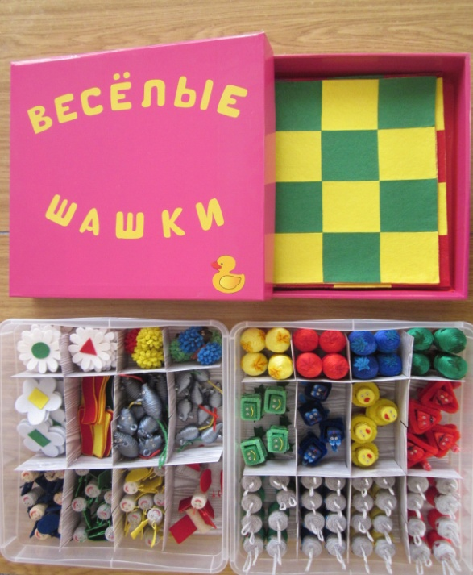
«Веселые шашки»

Авторы:
Беспрозванных Ю.В., Храмкина Н.М.,
воспитатель МБДОУ № 326

Красноярск, 2014
Дидактическое пособие «Веселые шашки»

Цель использования: обогащение сенсорного опыта, совершенствование координации движений рук, зрительной и осязательной активности, формирование навыков активной речи младших дошкольников.

Методическая ценность
Использование пособия в работе с детьми способствует развитию мелкой моторики рук и тактильного восприятия, развитию речи, памяти и внимания, расширению представлений об окружающем мире.
С помощью разнообразных игровых заданий пособия дети усваивают понятия необходимых сенсорных эталонов – цвет, форма, размер, величина, длина, высота. Наглядные образы в виде объемных фигурок-персонажей вызывают у детей интерес и способствуют более глубокому усвоению.
Деятельность с пособием организуется по парам, благодаря чему формируется умение играть вместе, навык общения в игре.

Возможности, область применения
Пособие рекомендовано воспитателям, педагогам дошкольных учреждений для работы с детьми младшего дошкольного возраста дошкольного возраста (2-4 лет). Может быть использовано на занятиях по ознакомлению с окружающим миром, по развитию речи, в индивидуальной работе и самостоятельной деятельности дошкольников.
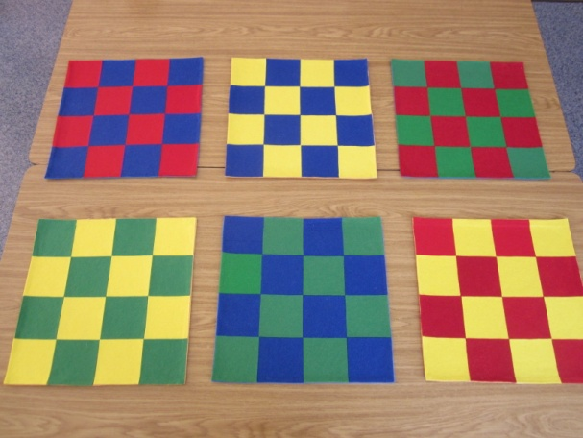
Пособие включает в себя шесть полей по типу шахматной доски с квадратами разных цветов:
- Желтый – синий.
- Желтый – красный.
- Синий – зеленый.
- Желтый – зеленый.
- Синий – красный.
- Зеленый – красный.
Деятельность детей в работе с пособием организуется по парам (2 человека на 1 игровое поле), благодаря чему в деятельности одновременно может быть задействовано до 12 человек.
Деятельность с пособием проводится в форме игр-заданий.
Фигуры для игр-заданий на полях различны, игра с фигурами каждой группы направлена на усвоение определенных сенсорных эталонов:
- цветы: форма, цвет;
- бабочки: форма, цвет;
- мыши: цвет, длина, величина;
- деревья: цвет, высота;
- зайцы: цвет, длина;
- утята: форма, цвет;
- лягушки: форма, цвет;
- лисы: форма, цвет;
- волки: форма, цвет;
- ёжики:
- кольца: форма, цвет.

Примеры игровых заданий с пособием
- «Кто быстрее оденется?»
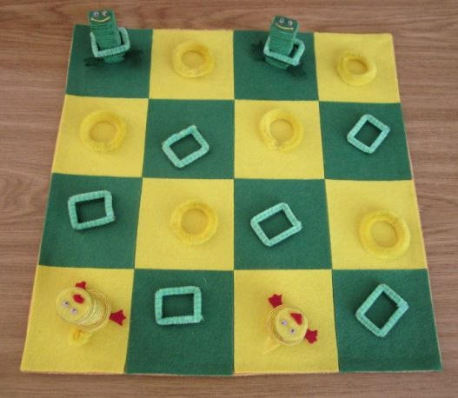
Оборудование: желто-зеленое поле, лягушки, утята.
Ход: на одной стороне поля на зеленых квадратах расставить две лягушки, на другой, на желтых квадратах – два утенка. Круглые и прямоугольные кольца разложить по всему полю в соответствии с цветом.
Первый игрок переставляет фигурку лягушки на квадрат вперед и надевает прямоугольное кольцо на фигурку. Второй игрок передвигает фигурку утенка на квадрат соответствующего цвета и надевает на нее круглое кольцо. Таким образом, по очереди игроки должны добраться до противоположной стороны поля, собрав все кольца нужного цвета и формы.
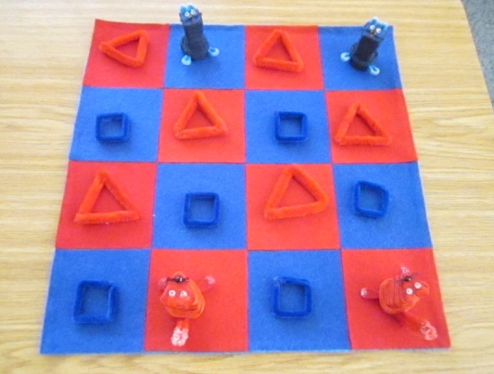
Аналогично проводится игра с использованием красно-синего поля, фигурок лис и котов и колец красного и синего цвета.

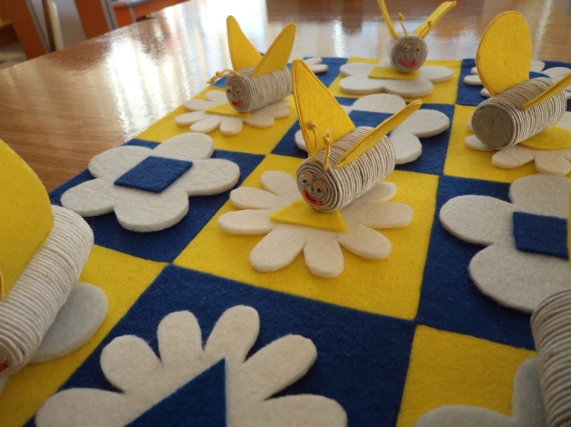
- «Цветочная полянка»
Оборудование: желто-синее поле, цветы с серединками тех цветов, которым соответствует цвет клеток на поле, бабочки с крыльями соответствующих серединкам форм и цветов.
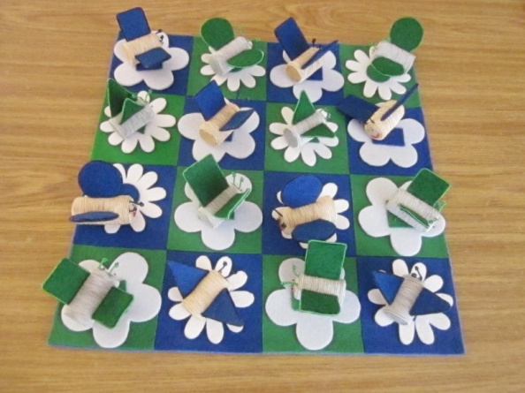
Ход: ребенок раскладывает цветы на всей поверхности поля, соотнося цвет серединки цветка с цветом клетки поля, затем рассаживает бабочек на цветы, соотнося цвет и форму их крыльев с соответствующей фигурой в середине цветка.
Аналогично проводится игра с использованием полей других цветов, фигурок бабочек и цветов соответствующего цвета.
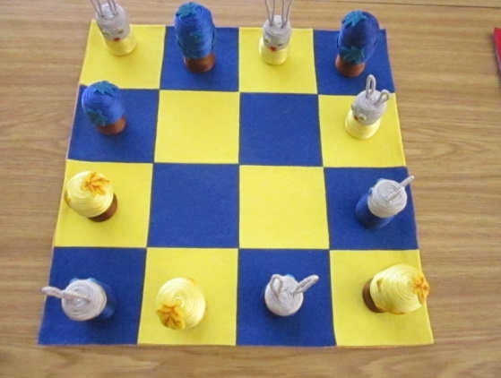
- «Зайчик, к дереву беги!»
Оборудование: сине-зеленое поле, зайцы синего и зеленого цветов, деревья синего и зеленого цветов.
Ход: на одной стороне поля на синих квадратах расставить два высоких дерева синего цвета и одно низкое, на желтых квадратах два зайца желтого цвета с длинными ушами, одного с короткими. На другой, на желтых квадратах – два высоких дерева желтого цвета и одно низкое, на синих - два зайца синего цвета с длинными ушами, одного с короткими. В центре остаются свободными четыре клетки. Каждый игрок по очереди передвигает свою фигурку зайца по свободным клеткам. Каждый заяц с длинными ушами должен «допрыгать» до высокого дерева, с короткими – до низкого.
Аналогично проводится игра с использованием полей других цветов и фигурок зайцев соответствующего цвета.

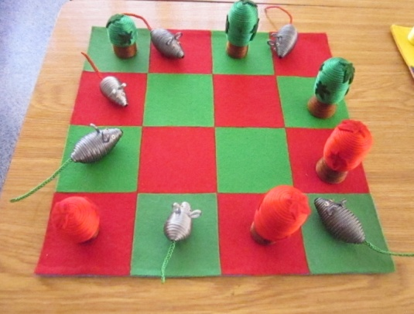
- «Мышиные бега»
Оборудование: красно-зеленое поле, мыши красного и зеленого цветов, деревья красного и зеленого цветов.
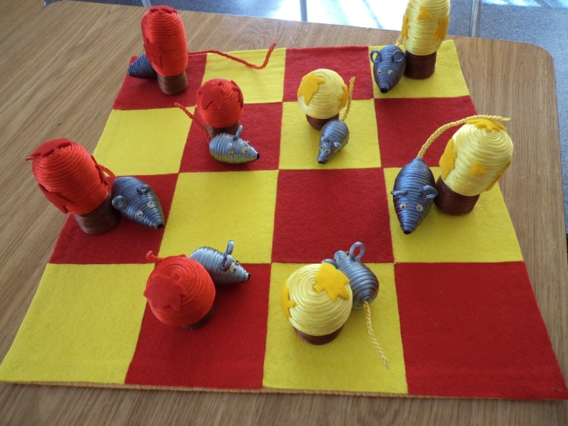
Ход: на одной стороне поля на зеленых квадратах расставить два высоких дерева зеленого цвета и одно низкое, на красных квадратах две мышки с длинными хвостами красного цвета , одну - с коротким. На другой, на красных квадратах – два высоких дерева красного цвета и одно низкое, на зеленых - две мышки с длинными хвостами зеленого цвета, одну с коротким. В центре остаются свободными четыре клетки. Каждый игрок по очереди передвигает свою фигурку мышку по свободным клеткам соответствующего цвета. Мышей с длинными хвостами нужно «довести» до высоких деревьев того же цвета, мышей с короткими хвостами – до низких.
Аналогично проводится игра с использованием полей других цветов и мышей с хвостами соответствующего цвета.
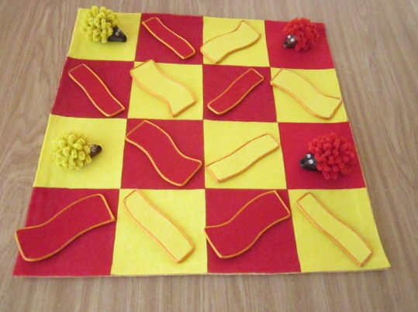
5. «Дорожка для ежика»
Оборудование: красно-желтое поле, ежики красного и желтого цветов, дорожки красного и желтого цвета.
Ход: на одной стороне поля на желтых квадратах расставить два ежики желтого цвета, на другой, на красных квадратах два ежика красного цвета. В оставшихся клетках разложить дорожки в соответствии с цветом клеток поля. Каждый игрок по очереди передвигает свою фигурку ежика по дорожкам соответствующего цвета. По дорожкам нужно довести ежиков на противоположную сторону поля.
Аналогично проводится игра с использованием полей других цветов и ежиков соответствующего цвета.

